БЛАНК - ЗАКАЗ КРЫШНЫЙ ЗОНТ
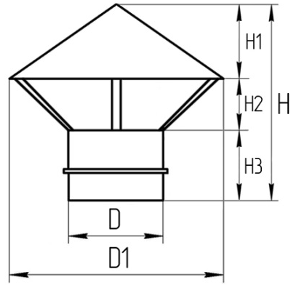

№ | D (мм) | Соединение | Кол-во (шт.) | Примечание

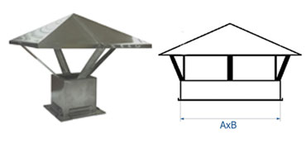

№ | А х В (мм) | Соединение | Кол-во (шт) | Примечание

